Pràctica5: grub
Curs 2019 - 2020

ASIX M01-ISO Implantació de sistemes operatius

UF3 Arrancada

Pràctica a fer:
Usarem el recurs creat en la pràctica anterior al vostre ​ gitlab anomenat ​ asix-m01 d’accés
públic. Deseu els exercicis a fer d'aquesta pràctica en aquest recurs. Envieu un email al
professor on consti clarament el vostre nom i cognoms i un enllaç al recurs de gitlab on hi ha les vostres solucions ​ informant que ja heu acabat aquesta quarta pràctica ​ . Teniu fins al
24/05/2020. En el gitlab genereu una carpeta anomenada ​ practica 5 .

Repositori del professor:
Recordeu que a classe hem estat treballant amb el repositori de gitlab on hi ha penjat el
material que hem estat fent a classe gitlab de edtasixm01 recurs ​ Scripts-2019-2020​ .
Recordeu també que el material de l’assignatura està a la web de Google Sites ​ ASIX-M01 i
que ara estem treballant la part ​ d’arrancada del sistema​ .

Una mica de descripció i repàs del què farem:
Seguint el dossier pdf que s’adjunta en aquest document anomenat HowTo-ASIX-Arrancada-Grub ​ practicareu i aprendreu els següents conceptes:
❏ Menús i submenús del Grub.
❏ Mode edició.
❏ Generar configuració amb grub2-mkconfig.
❏ Mode comanda.
❏ Establir quin grub mana en instal·laccions amb múltiples Linux.
❏ Recuperació d’error: no hi ha fitxer grub
❏ Recuperació davant de MBR esborrat
❏ Eines Live.

Mètode de treball:
Per practicar us recomano utilitzar una màquina virtual senzilla. Evidentment podeu fer-ho al
vostre host però essent curosos amb les accions que realitzeu, errors tipogràfics poden fer
que el sistema no arrenqui.
1La meva recomanació principal és usar una de les màquines lleugeres de Fedora 27 Cloud, per exemple la versió de qcow2 que és molt lleugera. Ocupa més la imatge a descarregar que la raw.xz però un cop descarregada la raw creix fins els 4GB i la qcow2 no.
Teniu un apartat a la web (asix-m01 i gitlab edtasixm01) amb vídeos on es descriuen
mecanismes per treballar amb màquines virtuals.
Es publicaran també vídeos explicactius de com treballar amb Grub (espero).
El dimecres dia 13/05/2020 es farà classe telemàtica del funcionament general del
grub.

Exercicis a fer:
● Llegiu tot el document HowTo-ASIX-Arrancada-Grub i aneu fent els exercicis que hi
apareixen.
● Cal desar en ​ un document al Git amb les vostres explicacions de com heu
realitzat (ordres i explicacions) cada un dels exercicis proposats al HowTo. Invertiu el
temps en fer els exercicis no en fer una presentació bonica. El document us ha de
servir d’apunts per estudiar i de guia de que heu fet les pràctiques.

Extracció dels exercicis del Howto:

Targets d’arrencada
- En tots els casos verificar el target actual. Llisteu els processos i els serveis.
$ systemctl get-default
graphical.target

- Configurar el sistema establint default.target a mode multi-user.target.
$ systemctl set-default multi-user.target
Removed /etc/systemd/system/default.target.
Created symlink /etc/systemd/system/default.target →
/usr/lib/systemd/system/multi-user.target.
$ systemctl get-default
multi-user.target

- Manualment canviar a graphical.target amb isolate.
$ systemctl isolate graphical.target

- Reiniciar el sistema i al grub establir l’opció de iniciar en mode emergency.target.
En la línea de “linux” al final hem de posar → set.default=emergency.target

- Reiniciar i indicar al grub l’opció del kernel per iniciar a rescue.target.
En la línea de “linux” al final hem de posar → systemd.unit=rescue.target

- Canviar de target amb l’ordre isolate activant multi-user.target.
$ systemctl isolate multi-user.target

- Restablir per defecte graphical.target i reiniciar el sistema.
$ systemctl set-default graphical.target
Removed /etc/systemd/system/default.target.
Created symlink /etc/systemd/system/default.target →
/usr/lib/systemd/system/graphical.target.
$ systemctl get-default
graphical.target

- Amb isolate indicar que es vol accedir al target poweroff.target.

$ systemctl isolate poweroff.target

- Iniciar el sistema en mode emergency.target. Llistar els processos, l’arbre deprocessos, els units i les dependencies. Cal indicar el password de root? Hi ha múltiples sessions de consola?

$ systemctl isolate emergency.target

$ps ax

$pstree -psa

$ systemctl list-units

# systemctl list-dependencies emergency.target
- emergency.target
No cal indicar el passwd perque encara no ha recarregat el servei per fer root. Solament hi ha una sessió de consola

- Iniciar el sistema en mode init=/bin/bash. Llistar els processos, l’arbre de processos,els units i les dependències. Cal indicar el password de root? Hi ha multiples sessions de consola?
Al apartat kernel del grub :
linux16 /boot/vmlinuz-... init=/bin/bash rw o ro

#ps ax

#pstree -psa

#systemctl list-units

#systemctl list-dependencies

No cal posar el passwd degut a que ja estem en root; només hi existeix una sessió a la consola
Gestió bàsica de serveis

- Instal-leu els serveis httpd, gpm, xinetd i ssh.
$ dnf install -y httpd gpm xinetd ssh

- Activeu els serveis httpd i ssh i configureu-los disabled. Verifiqueu que estan actius. Reiniciar el sistema i observar que no estan Iniciar el sistema.

$ systemctl start httpd.service

$ systemctl is-active httpd.service
active

$ systemctl is-enabled httpd.service
disabled

REINICIEM….

$ systemctl is-active httpd.service
inactive

$ systemctl is-enabled httpd.service
disabled

- Amb els serveis inactius configurar-los (httpd i sshd) com a enabled. Verificar que estan enables però inactius. Reiniciar el sistema i observar que estan actius i enabled.
$ systemctl stop httpd.service

$ systemctl enable httpd.service
Created symlink /etc/systemd/system/multi-user.target.wants/httpd.service → /usr/lib/systemd/system/httpd.service.

REINICIEM….

$ systemctl is-enable httpd.service
enabled

$ systemctl stop sshd.service

$ systemctl enable sshd.service
Created symlink /etc/systemd/system/multi-user.target.wants/sshd.service → /usr/lib/systemd/system/httpd.service.

REINICIEM….

$ systemctl is-enable sshd.service
enabled

- Fer mask del servei httpd i observar que no es pot fer enable. Fer unmask
$ systemctl mask httpd.service
Created symlink /etc/systemd/system/httpd.service → /dev/null.

$ systemctl enable httpd.service
Failed to enable unit: Unit file /etc/systemd/system/httpd.service is masked.

TREIEM LA MASK…

$ systemctl unmask httpd.service
Removed /etc/systemd/system/httpd.service.

$ systemctl enable httpd.service
Created symlink /etc/systemd/system/multi-user.target.wants/httpd.service → /usr/lib/systemd/system/httpd.service.

$ systemctl disable httpd.service
Removed /etc/systemd/system/multi-user.target.wants/httpd.service.

Serveis i Units

- Identificar el fitxer .service del servei xinetd. Identificar l’executable.

# ls /usr/lib/systemd/system | grep xinetd

- Configurar manualment amb symlinks el enable del servei xinetd i verificar-ho.

#ln -s /usr/lib/systemd/system/xinetd.service
/etc/systemd/system/multi-user.target.wants/xinetd.service

# systemctl daemon-reload

# ls -la /etc/systemd/system/multi-user.target.wants/ | grep xinetd
lrwxrwxrwx. 1 root root 38 May 17 12:38 xinetd.service -> /usr/lib/systemd/system/xinetd.service

# systemctl is-enabled xinetd.service
enabled

- Eliminar el enable del servei xinetd manualment amb el symlink. Verificar-ho.

# rm /etc/systemd/system/multi-user.target.wants/xinetd.service
rm: remove symbolic link '/etc/systemd/system/multi-user.target.wants/xinetd.service'? yes
# systemctl daemon-reload

# systemctl is-enabled xinetd.service
disabled

# ls -la /etc/systemd/system/multi-user.target.wants/ | grep xinetd

Arquitectura de systemd

- Instal·la el paquet xinetd. Llista els seus components.

#dnf -y install xinetd
#rpm -ql $echo xinetd

- Identifica el fitxer de servei de xinetd i llista’l. Identifica l’executable del servei i a quin target s’instal·la.
$ ls /usr/lib/systemd/system | grep xinetd
xinetd.service

- Llista el directori on hi ha els fitxers de les units de servei de multi-user.target.Identifica el fitxer corresponent al servei xientd.

# systemctl list-dependencies emergency.target
# systemctl list-dependencies emergency.target | grep target
# systemctl list-dependencies emergency.target | grep *.service

- Fes enable del servei xinetd. S’ha creat un link. Llista el directori origen i el directoridestí del link. On s’ha creat el link? Perquè?

- Llista les dependències de multi-user.target: totes; només els targets; només elsserveis.

# systemctl list-dependencies multi-user.target
multi-user.target
● ├─abrt-journal-core.service
● ├─abrt-oops.service
● ├─abrt-vmcore.service
● ├─abrt-xorg.service
● ├─abrtd.service
….
- Llista les dependències de xinetd.service.

# systemctl list-dependencies xinetd.service
xinetd.service
● ├─system.slice
● └─sysinit.target
● ├─dev-hugepages.mount
● ├─dev-mqueue.mount
● ├─dmraid-activation.service
….

- Fes l’ordre systemctl show del servei xinetd i identifica els elements: After iWantedBy.

# systemctl show xinetd.service | grep After
RemainAfterExit=no
After=basic.target sysinit.target system.slice syslog.target systemd-journald.socket network.target
# systemctl show xinetd.service | grep iWantedBy

- Es pot iniciar sessió en el sysinit.target? Explica el perquè documentant-ho.Arrencada de targets diferents

No es pot iniciar el sessió en el sysinit degut a que ja inicia una directament com a root. Es semblant a posar al kernel del grub init=/bin/bash

- Mostra les dependències de recue.target: totes; targets; serveis.

# systemctl list-dependencies rescue.target
rescue.target
● ├─rescue.service
● ├─systemd-update-utmp-runlevel.service
● └─sysinit.target
….

[root@j27 isx46994723]# systemctl list-dependencies rescue.target | grep target
rescue.target
● └─sysinit.target
● ├─cryptsetup.target
● ├─local-fs.target
● └─swap.target

- Mostra les dependències de emergency.target: totes; targets; serveis.

# systemctl list-dependencies emergency.target
emergency.target
● └─emergency.service
# systemctl list-dependencies emergency.target | grep target
emergency.target
# systemctl list-dependencies emergency.target | grep *.services
- Estableix com a target per defecte reboot.target i reinicia la màquina.

#systemctl set-default reboot.target

- Punyeta! Arregla-ho!

Cambiar a l’entrada del grub system.unit=graphical.target or multi-user.target

Exercici pràctic:

Fer un servei ​myhello.service on generem un missatge de benvinguda. Crear el .service de tipus ​oneshot que significa que s’executa un cop i finalitza. Observeu que s’ha comentat la liia ​Standard Output perquè el echo no vagi al jorural sinó a la pantalla. El servei s’instal·larà en un target personalitzat anomenat ​mytarget.target​.
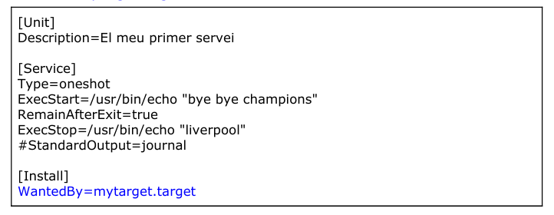
Fer un servei ​myweb.service on creen un servei web basat en el servei de httpd. Cal instal·lar prèviament el paquet httpd. Crear-lo de tipus ​fork engegant l’executable de httpd. El servei s’instal·larà en un target personalitzat anomenat mytarget.target​.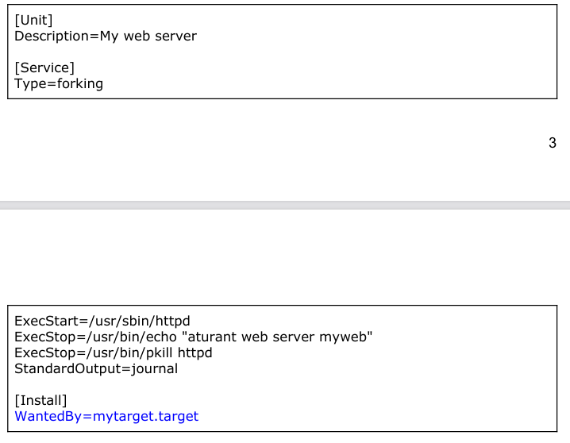

Fer un target d’arrencada personalitzat anomenat ​mytarget.target basat en rescue.taget​ que tingui el servei ​gpm​, ​myhello​ i el ​myweb

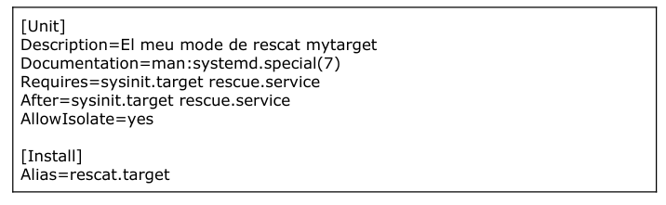

Pensar a fer el ​systemctl daemon-reload​. Sempre que es modifiquen els units (el contingut dels fitxers dels units) cal fer systemctl daemon-reload perquè systemd recarregi la configuració de les units.

Fer l’enable dels serveis ​myhelo i ​myweb​. Verificar amb list-dependencies les dependències de ​mytarget.target​. Llistar el seu directori .wants​.
RebootiiniciarelsistemaindicantenelGRUBeltarget​mytarget.target​.Verificar amb ​is-active​ i ​list-dependencies​ que està actiu i què no està actiu.

Repetir-ho però enlloc de usar ​myweb.service (apagaridisabledemyweb) usar myssh.service o ​myhttp.service​ , tunejant els serveis originals http i sshd. Recordeu de fer el ​daemon-reload​. Observar que si es requereix de xarxa per funcionar systemd ‘estira’ de ella.b

